常见故障排除

## 1 智能家居无反应

答：1. 请使用电池供电并检查电池电量是否充足。

1. 请检查接线是否正确。

注意：控制板出厂前并没有烧录智能家居的相关程序，实现功能需要自己上传相应的程序。

## 2 电脑识别不了USB端口

答：1.请确保已参考”Installing Driver”安装了开发板驱动程序。

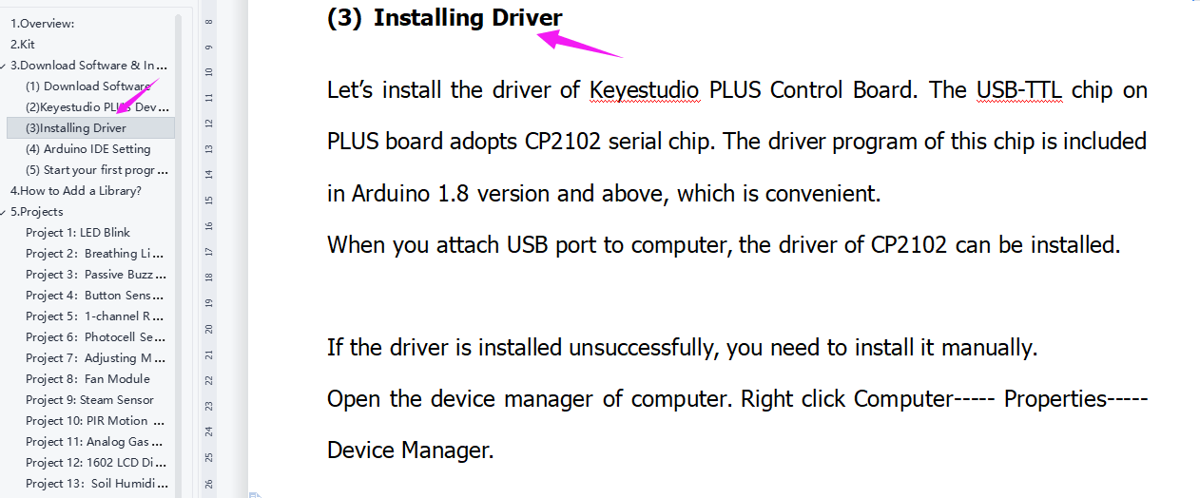

2.请检查USB线是否良好。

## 3 程序编译出错

答：1.是否已经添加库文件？添加方式请参考资料：4.How to Add a Library

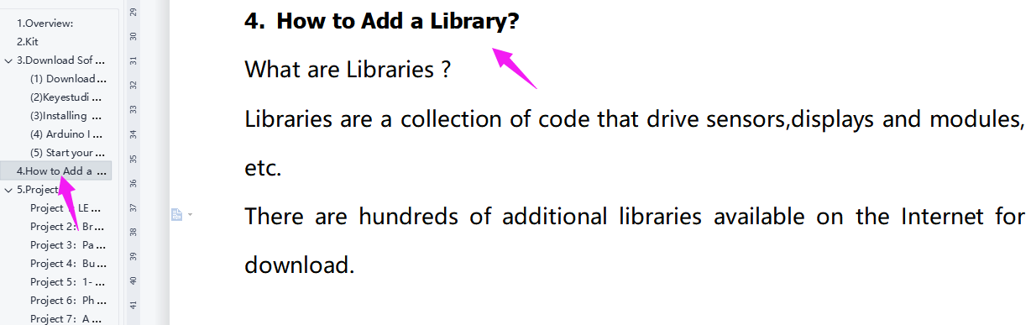

If you have Arduino IDE 2.0, please refer to the following methods to add library files：

Click Sketch---->Include Library—>Add.ZIP Library，then Then navigate to the library file you downloaded and click "open."(File compressed to ZIP format)

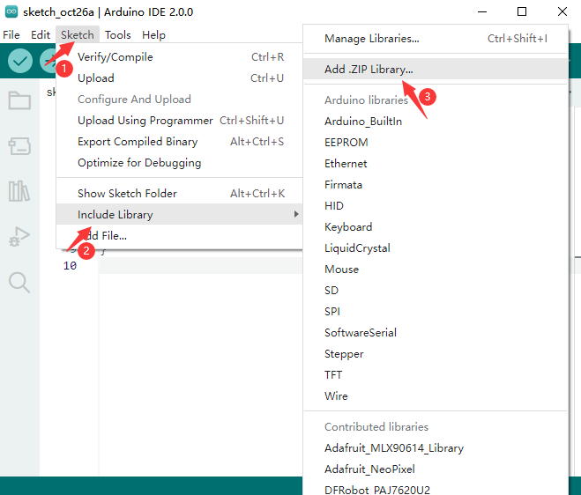

## 4 程序上传不了

答：1.上传程序前要把蓝牙模块拔掉，否则无法上传，上传完成再插上即可；

2.当开发板上的开关在3V3的位置时，有的电脑会出现无法上传程序的现象，当您遇到这种情况时，请把开关拨到5V位置。

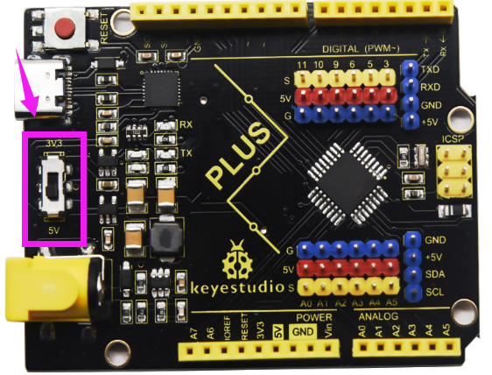

## 5 舵机发烫

答：1.安装时需要先把舵机复位到90度再进行安装，避免舵机执行例程程序时发生堵转而发烫烧毁舵机，具体操作参考安装步骤中的Step5

2.安装窗户时的自锁螺母不能拧太紧，保证窗户能滑动，避免舵机执行程序时发生堵转而发烫烧毁舵机

## 6 APP无法连接蓝牙和连接蓝牙时没反应

答：1.安卓系统手机APP连接蓝牙时需要打开手机的定位。

2.APP控制智能家居没反应时：确保已经上传了APP控制的功能程序，课程中都有每一个传感器的单独使用的课程，当您发现某一传感器无反应时可参考课程对传感器进行测试；比如当使用APP控制智能家居无反应时，参考Project 14: Bluetooth Test对蓝牙模块进行测试看蓝牙模块接收数据是否正常；